

**محتوای آموزشی**

سرطان پستان

معاونت بهداشت، دفتر مدیریت بیماری های غیرواگیر،اداره سرطان

## محتوای آموزشی

سالانه هزاران مورد ابتلا به سرطان در ایران و میلیون‌ها مورد در جهان رخ می‌دهد که در صورت تشخيص به موقع و زودهنگام، تومور در مراحل اولیه و محدود بوده، در نتیجه درمان آن آسان تر و امکان کنترل و بهبود كامل آن بسيار زياد است.

بر اساس آخرین آمار منتشر شده در ایران سالانه بیش از 150 هزار نفر مبتلا به سرطان می‌شوند که این عدد روند رو به رشدی خواهد داشت.

مهم‌ترین دلایل برای افزایش بروز سرطان در ایران و جهان عبارتند از:

* افزایش امید به زندگی و تعداد سالمندان به دلیل افزایش بروز سرطان با افزایش سن
* تغییر در شیوه زندگی مانند افزایش مصرف دخانیات، غذاهای چرب و پرکالری و کم تحرکی
* عوامل محیطی مانند افزایش مصرف سوخت‌های فسیلی

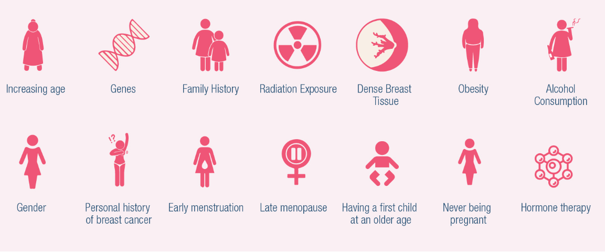

در حال حاضر با وجودی که عدد خام مرگ و میر ناشی از سرطان‌ها افزایش یافته است اما به طور کلی نسبت افرادی که از سرطان فوت می‌کنند با در نظر گرفتن جمعیت و تعداد موارد ابتلا، در مقایسه با سه دهه پیش، کاهش یافته است. نیمی از افرادی که امروز با تشخیص سرطان تحت درمان هستند، پنج سال زنده خواهند بود و بیش از 40٪ بعد از ده سال هنوز زندگی می‌کنند. متوسط میزان بقای ده ساله برای سرطان دو برابر 30 سال گذشته شده است.

مهم‌ترین دلیل بهبود در بقای بیماران، علاوه بر درمان‌های موثرتری که پیدا شده است، افزایش آگاهی مردم و ارتقای روش‌های تشخیص زودهنگام است. حتی برای کسانی که احتمال بهبودی آنها کم است، شانس زنده ماندن در زمان تشخیص زودتر، بیشتر خواهد بود. دو جزء اصلی در برنامه تشخیص زودرس سرطان وجود دارد: تشخیص زودهنگام و غربالگری.

### اصول خود مراقبتی برای پیشگیری و تشخیص زودهنگام سرطان پستان

برای آموزش خود مراقبتی به افراد شرکت کننده در برنامه‌های پیشگیری و تشخیص زودهنگام سرطان‌ها دو اصل مهم باید آموزش داده شود:

**راه‌های پیشگیری از سرطان**

* به طور کلی باید به افراد آموزش داده شود که سرطان بر خلاف تصور عام، یک بیماری قابل پیشگیری است و بیش از 40 درصد سرطان‌ها قابل پیشگیری اند.
* برای پیشگیری از سرطان پستان باید بدانیم که علل ایجاد کننده سرطان و راه‌های دوری کردن از آن کدامند همچنین چه عواملی اثر محافظتی در برابر این سرطان دارند.

**علایم هشدار دهنده سرطان**

* با شناخت علایم هشداردهنده سرطان پستان و مراجعه به موقع به خانه‌ها و پایگاه‌های بهداشت می‌توان ضایعات پیش سرطانی را پیش از تبدیل شدن به سرطان، زودتر تشخیص داد.
* بر این مبنا زنان باید به مشارکت در برنامه‌های غربالگری و تشخیص زودهنگام سرطان پستان ترغیب شوند و به شبکه بهداشت مراجعه کنند یا فراخوان شوند.
* نحوه انجام خودآزمایی پستان **(Breast Self Examination, BSE)** به آنها آموزش داده شود.

بهترين راه كاهش خطر سرطان پستان ضمن رعايت شيوه زندگي سالم، انجام مراقبت‌هاي معمول نظير معاينات دوره‌اي و انجام ماموگرافي در صورت نیاز به ویژه در افراد پرخطر است.

### 

### عوامل خطر سرطان پستان و پیشگیری از آن

هرکسی می‌تواند برای کاهش خطر سرطان و دیگر بیماری‌های مزمن، تغییراتی را در شیوه‌ی زندگی خود ایجاد کند. افراد در معرض خطر باید به خاطر داشته باشند که ترکیبی از عوامل برای ایجاد سرطان لازم است از جمله عوامل ژنتیک، محیطی و شیوه‌ی زندگی. بعضی از این عوامل می‌توانند اصلاح شوند و بعضی دیگر خارج از اراده افراد هستند بنابراین افراد می‌توانند قدم‌هایی را برای کاهش خطر بیماری بردارند. خوشبختانه بیشتر عوامل خطری که سبب سرطان پستان می‌شوند قابل اصلاح هستند.

* **عوامل خطر غير قابل اصلاح**
* سن بالا
* سابقه خانوادگي و جهش‌هاي ژني
* سن قاعدگي کمتر از 12 سال
* سن يائسگي بالای 55 سال
* زمينه‌ی نژادي و قومي
* وضعيت اقتصادي و اجتماعی بهتر
* سابقه هیپرپلازی (رشد بیش از حد سلول ها) در پستان
* **عوامل خطر قابل اصلاح**
* نمایه توده بدنی (BMI) بالای 30
* مصرف الكل و دخانیات
* سن بالای مادر در زمان اولین زایمان
* مواجهه با اشعه برای درمان سرطان در گذشته
* قرص‌هاي ضد بارداري خوراکی
* هورمون درمانی جایگزین پس از یائسگی( HRT)
* مصرف بالای چربی‌های اشباع شده
* **بر مبنای عوامل خطری که در بالا گفته شد، مهم‌ترین توصیه‌های خود مراقبتی برای پیشگیری از سرطان پستان عبارتند از:**
* حفظ وزن متعادلی داشته باشید.
* از مصرف غذاهاي پرچرب و سرخ كرده، نمك زیاد و آماده حاوي مواد نگهدارنده، ترشي و كنسروها پرهیز کنید یا مصرف آنها را کاهش دهید.
* ميوه، سبزيجات، غلات و گوشت ماهي را بیشتر مصرف کنید چرا که مي‌توانند با افزايش سطح آنتی اكسيدان‌ها سبب كاهش بروز سرطان شوند.
* انجام حداقل 30 دقیقه در روز فعالیت ورزشی.
* از مصرف الکل، انواع دخانیات و... پرهیز کنید.
* در صورت دارا بودن فرزند شیرخوار، شیردهی از پستانبه ویژه به مدت دو سال به ازای هر فرزند را مورد توجه قرار دهید.
* با خانه یا مرکز بهداشت درباره‌ی خطرات و مزایای مصرف قرص‌های ضدبارداری خوراکی مشورت کنید.
* با خانه یا مرکز بهداشت درباره‌ی خطرات و مزایای حاصل از مصرف هورمون‌های جایگزین یائسگی مشورت کنید.

### شیوه‌های تشخیص زودهنگام و غربالگری سرطان پستان

انواع روش‌ها برای تشخیص زودهنگام سرطان پستان به کار می‌روند که در اینجا فقط به برخی از آن‌ها اشاره می‌شود از جمله آزمایش معاینه پستان توسط خود فرد، معاینه پستان توسط ماما یا پزشک، ماموگرافی، سونوگرافی پستان و MRI.

**معاینه بالینی پستان توسط خود فرد (BSE)**

خود آزمایی پستان‌ها باید از سن 20 سالگی، به صورت ماهیانه انجام شود. بهترین زمان برای انجام معاینات پستان، روزهای اولیه بعد از اتمام دوره قاعدگی است. این خودآزمایی از طریق مشاهده و لمس قابل انجام است. مراحل انجام معاینه فردی عبارتند از:

* مقابل آينه بايستيد و دست‌ها را به پهلوها بزنيد به طوری که شانه‌ها بالا کشیده شوند.
* به اندازه، شكل، رنگ و تورم پستان‌ها توجه کنید.



* در صورت مشاهده هر گونه برآمدگی، فرورفتگی قسمتی از پوست یا نوک پستان، قرمزی، زخم و یا لکه‌های پوستی به شبکه بهداشت مراجعه نمایید.
* دست‌ها را بالا ببرید به طوري كه به دو طرف سر بچسبند. در اين مرحله نيز به دنبال تغييرات ظاهري به ويژه تغييرات زير بغل بگرديد.
* كمي نوك پستان را فشار دهيد. دقت كنيد آيا مايعي از نوك يك يا هر دو پستان خارج مي‌شود يا خیر. اين ترشحات مي‌تواند آبكي، شيري، خوني و يا مايعی زرد رنگ باشد.
* دراز بكشيد. دست راست خود را زير سر گذاشته و با دست چپ پستان راست را لمس كنيد. سپس دست چپ را زير سر خود بگذاريد و با دست راست پستان چپ را لمس كنيد. حركات دست بايد چرخشي و دوراني باشد. این حرکت را از نوك پستان شروع كرده و به خارج حركت كنيد. مطمئن شويد که تمام قسمت‌هاي پستان و زير بغل را لمس كرده‌ايد.

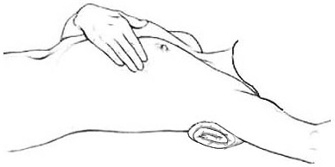

* بايستيد يا بنشينيد. دست چپ خود را بالا برده و با دست راست قسمت انتهايي پستان چپ، جايي كه به زير بغل منتهي مي‌شود را لمس كنيد و بالعكس.
* در صورتي كه توده‌اي لمس كرديد يا تغييرات ظاهري در پستان خود دیدید، حتماً به خانه یا مرکز بهداشت مراجعه كنيد.

**ماموگرافی**

ماموگرافی تشخیص ضایعات غیر قابل لمس پستان را افزایش داده است. هدف از غربالگری سرطان پستان کشف توده‌ها در مرحله‌ای است که هنوز کوچک (زیر 1 سانتی متر) و قابل درمان با جراحی است. در برنامه تشخیص زودهنگام سرطان پستان در ایران، از ماموگرافی غربالگری جهت بررسی افراد بدون علایم و سوابق و از ماموگرافی تشخیصی به عنوان روش استاندارد در افراد پرخطر (مثلا افراد با سابقه فردی یا خانوادگی مثبت) یا با معاینه غیرطبیعی و در سطح دو خدمت استفاده می‌شود.

ماموگرافی با استفاده از اشعه ایکس تصویربرداری می کند لذا با توجه به بررسی سود و زیان انجام ماموگرافی یک بار در سال ارزش تشخیصی بالا با حداقل عارضه را ایجاد میکند.

انجام ماموگرافی بیش از یکبار در سال یا درخواست نماهای اضافی ماموگرافی باید تحت نظر و طبق صلاحدید پزشک متخصص جراح یا رادیولوژیست انجام گردد که در موارد معدودی انجام می شود.

|  |  |  |
| --- | --- | --- |
| Safaeyan_ehteram_2009-08-~2.tif | Safaeyan_ehteram_2009-08-31.tif | C:\Users\m.vahidi\Desktop\111.png |